**МБОУ СОШ №57 им. В.Х.Хохрякова г. Пензы**

57 Измерение

**«Не стой за спиной—всё в твоих руках!»**

**№2 октябрь 2024**



**В ЭТОМ НОМЕРЕ:**

**Стр.1** «С Днем учителя!»

**Стр.2** Наши школьные будни

**Стр.6** Курс на профориентацию

**Стр.11** Наши победители

**Стр.12** Культурная суббота

**Над номером работали:**

**С Днем учителя!**

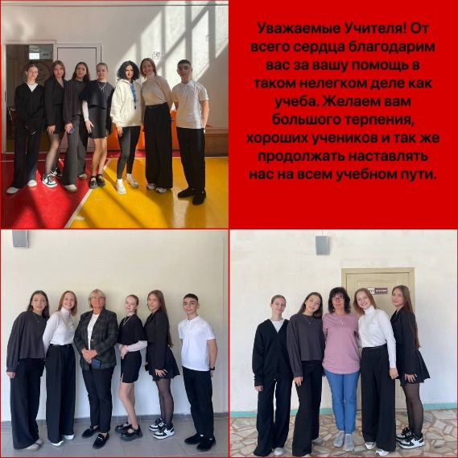

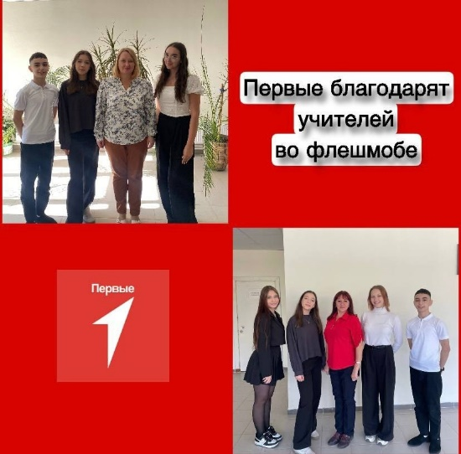День учителя — это добрый и светлый праздник тех, кто открывает для детей мир знаний, воспитывает в них яркие личности, приобщает к активной жизни. Для каждого из нас учитель - неиссякаемый источник мудрости, тот, кто закладывает фундамент дальнейшей жизни.

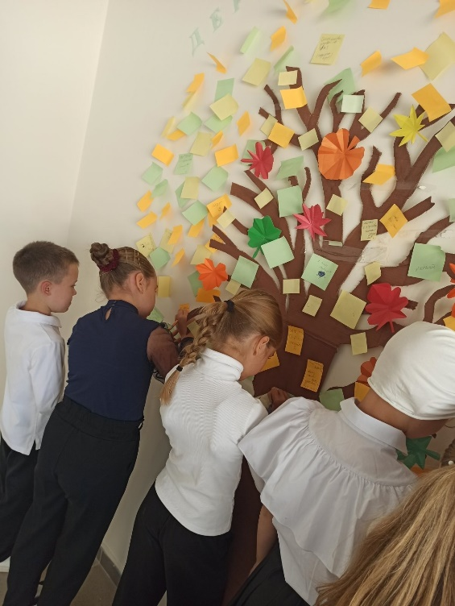В преддверии праздника «День учителя», который отмечается 5 октября,на первом этаже МБОУ СОШ 57 появилось необычное дерево. Советник директора по воспитанию Чернийчук Наталья Анатольевна совместно с активистами школы создали «Дерево пожеланий».  
 Доброе пожелание — это не просто набор слов, это невероятная сила, способная изменить настроение и вдохновить на новые свершения. Главные преимущества такого послания заключаются в его способности укреплять связи между людьми, вызывать улыбки и наполнять сердца теплом. Когда мы направляем что-то положительное нашим близким, мы не только делаем их день лучше, но и создаём ауру поддержки и взаимопонимания.  
 На дереве, установленном на первом этаже, каждый может повесить листочек с добрым пожеланием для одноклассников, учителей или всей школы.

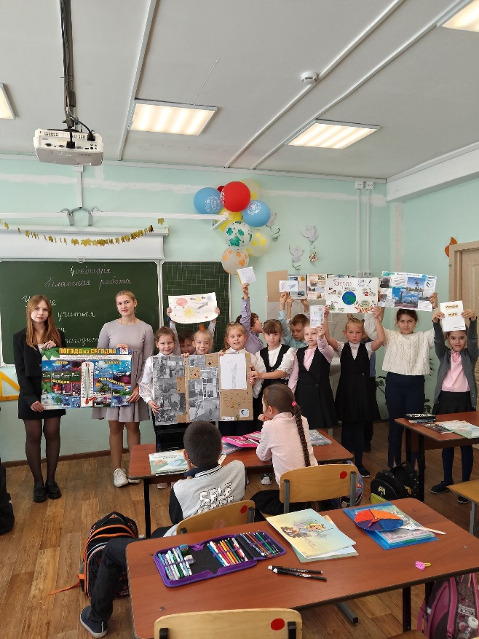На день учителя стало доброй традицией проводить День самоуправления. Профессия учителя – одна из самых сложных и, несомненно, интересных. Учитель помогает идти по сложному пути под названием «Жизнь».  
 Не ошибемся, если скажем, что мечта каждого ученика - побыть немного учителем. Так почему бы этому не случиться? Перевоплотиться на один день в директора, завуча, преподавателя – это не только возможность весело провести время, но и возможность ощутить на себе всю ответственность этой профессии.  
 День Самоуправления запомнится учителям-дублерам и ученикам школы, как один из самых ярких и интересных дней нашей школьной жизни. Пусть эта добрая традиция сохранится и на следующий год, когда уже другие старшеклассники примут участие в этом событии.

С наступающим праздником, Вас, дорогие учителя! Низкий поклон, Вам, за труд и усердие!

**Наши школьные будни**

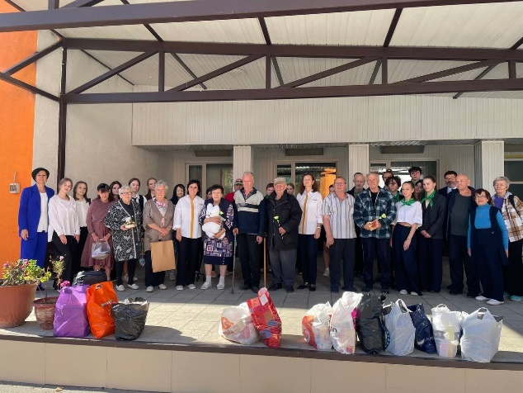**День пожилого человека**

1 октября-Международный день пожилых людей.  
Активисты движения первых МБОУ СОШ 57 им В. Х. Хохрякова приняли участие в акции «Благодарю», посвящённой Международному Дню пожилых людей. Учащиеся подарили замечательные подарки со словами благодарности бабушкам и дедушкам Пензенского Дома ветеранов на улице Собинова 9.

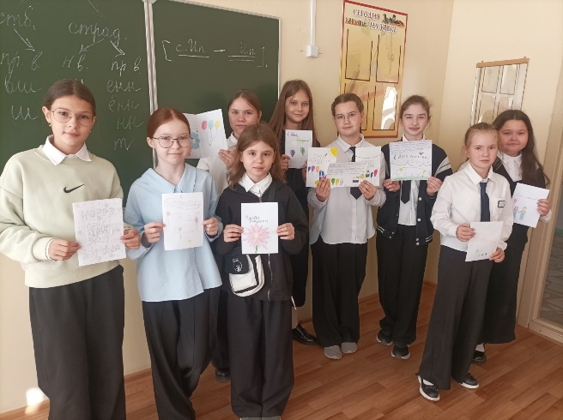**Внуки по переписке**

В День пожилого человека ученики МБОУ СОШ 57 приняли участие в акции "Внуки по переписке". Эта добрая традиция объединяет людей разных поколений и устанавливает связь между ними через письма.  
 Ребята вместе с советником директора по воспитанию написали письма и поздравительные открытки одиноким пожилым людям, чтобы показать им внимание и заботу.Письма были отправлены активистами в Нижегородскую область, в Вахтанский дом -интернат. 

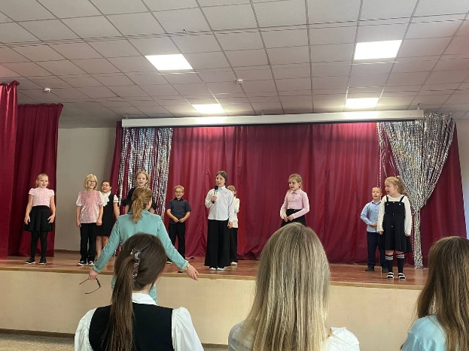**День музыки**

Первого октября отмечается Международный день музыки — праздник, который призван подчеркнуть значимость этого искусства в жизни человека.  
 Музыка — это уникальное явление, способное передать всю гамму человеческих эмоций и переживаний. Она может быть как успокаивающей и умиротворяющей, так и вдохновляющей и будоражащей. Музыка бессмертна и вечна, она сопровождает нас на протяжении всей жизни.  
 В МБОУ СОШ 57 состоялся концерт, посвящённый этому Дню, где ребята исполняли песни известных композиторов.

**Неделя космоса**

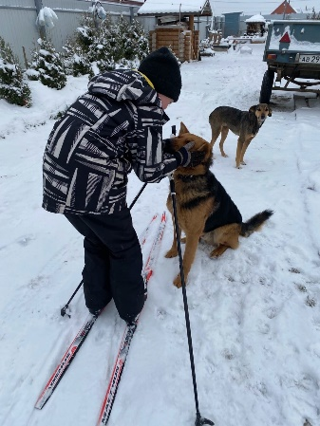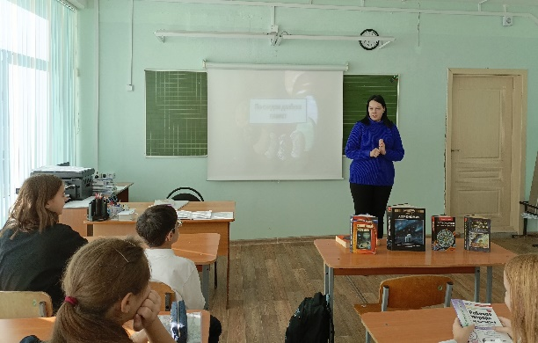В преддверии Всемирной недели космоса, которая ежегодно проходит с 4 по 10 октября, сотрудник городской библиотеки №1 Тихоненко Анна провела интересное занятие для учащихся 6 Г класса МБОУ СОШ 57.  
Ребята узнали про новейшие открытия в космосе, экзо планеты, как зарождаются и умирают звёзды, а завершила занятие увлекательная викторина.  
.

**Мой любимый питомец**

В преддверии Всемирного Дня защиты животных активисты МБОУ СОШ 57 присоединились к акции" Мой любимый питомец

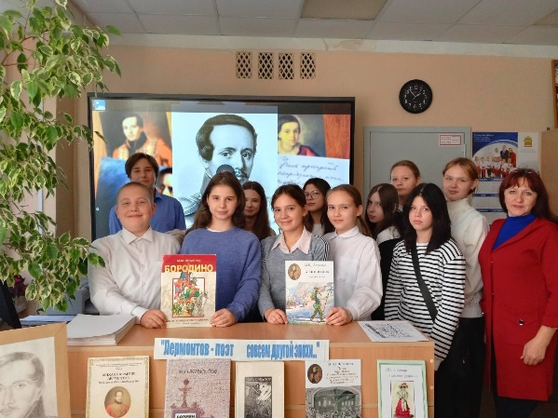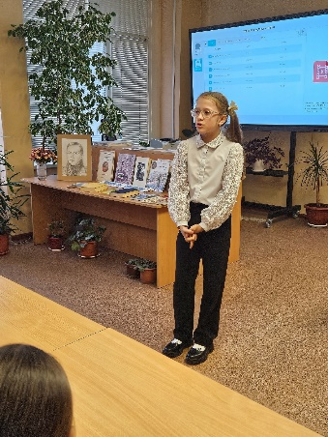**Памяти Лермонтова**

15 октября 2024 года ценители русской литературы отметят 210-летие великого русского поэта и писателя Михаила Юрьевича Лермонтова.  
Сотрудник городской библиотеки №1 Тихоненко Анна провела интересное занятие приуроченное к этой дате для учащихся 6 Г класса МБОУ СОШ 57

В честь этой знаменательной даты школьная библиотека приняла участие в 12-й международной акции «День лермонтовской поэзии в библиотеке». Учащиеся 5А и 5В классов порадовали друг друга выразительным чтением наизусть, посмотрели документальный фильм о великом поэте.

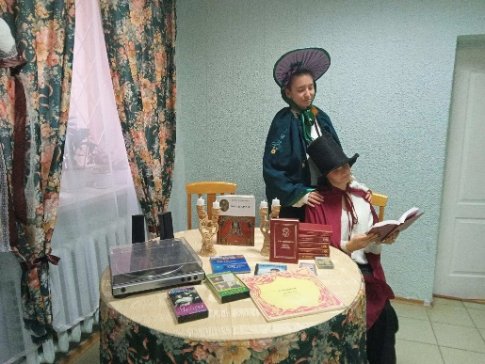 **После заката**

В преддверии Международного дня школьных библиотек 15 октября активисты 9а класса МБОУ СОШ 57 приняли участие в литературном квесте " После заката" в областной библиотеке для детей и юношества.

**Пройдись по Пензенскому краю**

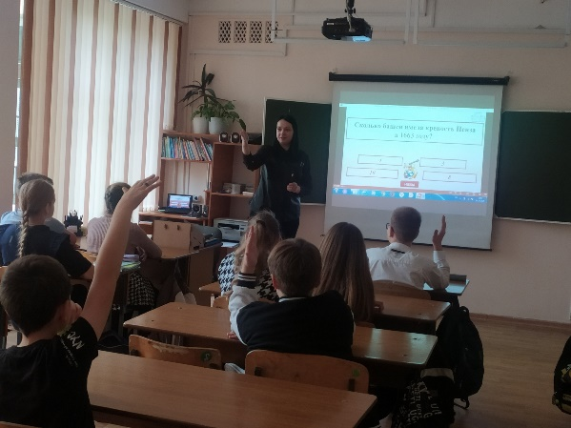"Пройдись по Пензенскому краю», так называлось виртуальное путешествие, которое 18 октября для 5" Д" класса МБОУ СОШ 57  
провел сотрудник городской библиотеки 1- Тихоненко Анна.  
Зачастую бывает так, что человек в своей жизни интересуется какими-то чужими городами, странами, а на то, что рядом, порой не хватает времени или желания. А ведь это очень важно для каждого человека – знать историю своего родного края.  
 В начале путешествия ребята отправились в далекий 1663 год, где узнали об истории возникновения пензенской земли. А дальше, как по мановению волшебной палочки, оказывались в разных местах Пензенского края и посетили известные места Пензы.  
 Ребята с огромным удовольствием посетили Пензенский краеведческий музей, картинную галерею им. К. Савицкого. Открыли для себя Центр театрального искусства « Дом Мейерхольда», окунулись в царство игрушек , посетив театр «Кукольный дом», который не раз завоевывал престижную премию «Золотая маска». Побродили по аллеям одного из старейших в России парка им. В. Белинского.  
Виртуально побывали в музеях А.Н. Радищева и А. И. Куприна.  
 Обойти за час всю Пензенскую область и познакомиться со всеми ее достопримечательностями невозможно. Но и за это короткое время ребята поняли, что Сурский край – это уникальный уголок России, который является поистине зеленой жемчужиной нашей страны.

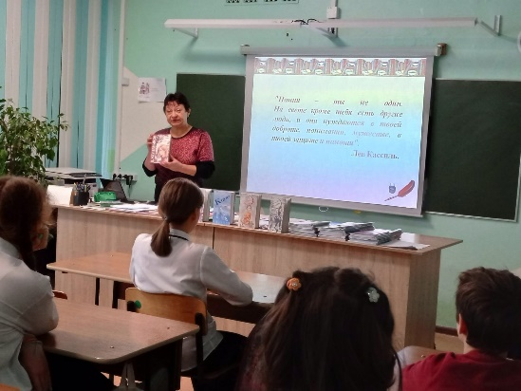

**Чучело**

24 октября в 6 Г классе МБОУ СОШ 57 прошло интересное занятие по произведению В. Железникова "Чучело". Сотрудник городской библиотеки №1 подняла тему буллинга среди подростков, на примере Лены Бессольцевой разобрали этот термин как социальный фактор.

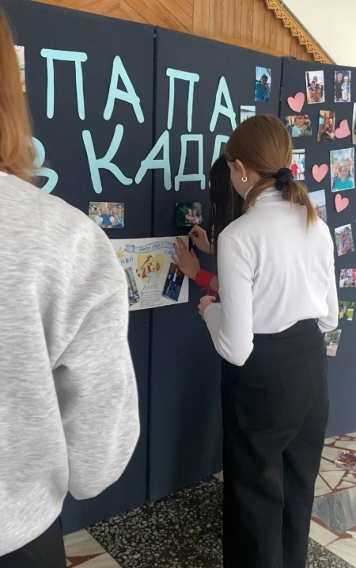**Папа в кадре**

В рамках плана мероприятий, посвященных празднованию Дня отца,18 октября в МБОУ СОШ была оформлена выставка фотографий «Папа в кадре». Принимались фотографии, сделанные в любом жанре. Сюжетно они должны были отображать роль отца в жизни ребенка.  
 Ведь папа – это человек, любовь и забота которого, его дружба и воспитание, помогают ребёнку расти и развиваться. Папа помогает своим детям приобрести такие замечательные и нужные качества, как решительность, настойчивость, ответственность и целеустремлённость.

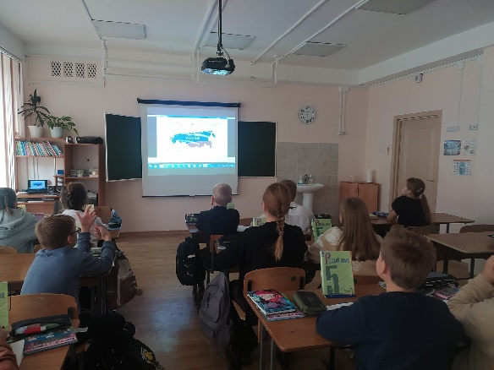

**Я – россиянин!**

 Стартовала Всероссийская детская культурно-просветительская акции «Я-россиянин», посвященная Дню народного единства.  
В 2024 году отмечается 20-летие со дня подписания Президентом Российской Федерации В.В. Путиным федерального закона, в котором официально закреплен статус Дня народного единства как государственного праздника.  
В 2024 году акция «Я – россиянин» проходит в школах России в формате единого цифрового урока, в ходе которого дети получат знания о многообразии культур народов нашей страны и объединяющих императивах для всех граждан — о традиционных религиях России, истории, духовно нравственных и традиционных семейных ценностях.  
Сегодня 25 октября обучающиеся 5"Д"класса МБОУ СОШ 57 приняли активное участие в акции "Я - россиянин", приняв участие во Всероссийском уроке.

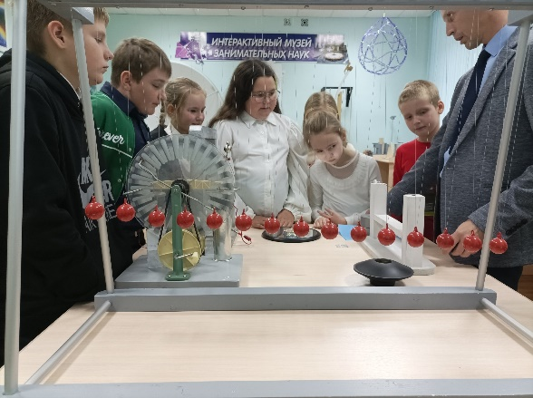**Всероссийский фестиваль науки**

В рамках Всероссийского фестиваля науки 11 октября учащиеся 5 "Б" класса вместе с активистами Движения первых посетили музей занимательных наук ПГУ. Данный музей - это инновационная образовательная площадка для школьников и студентов, включающая залы, посвящённые вопросам астрономии и астрофизики, механики и электромагнетизма, молекулярной физики и оптики, а также математическим головоломкам. Ребята узнали много нового, получили яркие, положительные впечатления и подарки!

**Чистый родник!**

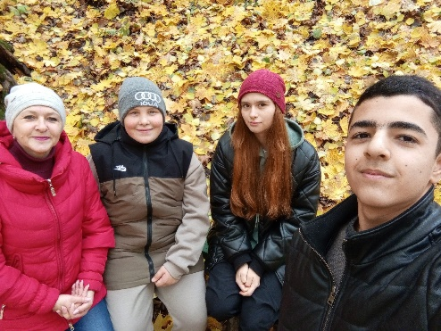Активисты МБОУ СОШ 57 27 октября приняли участие в экологической акции «Чистый родник».  
К сожалению, ежедневно экология продолжает ухудшаться. Каждый год человечество извлекает из природы десятки миллиардов тонн ресурсов, при этом возвращая не менее 20 миллиардов тонн твердых и газообразных загрязнений, а также такое же количество органических отходов. Большая часть бытового мусора, оставленного у родников, со временем попадает в воду, а вместе с ним — химически опасные вещества.

**Курс на профориентацию!**

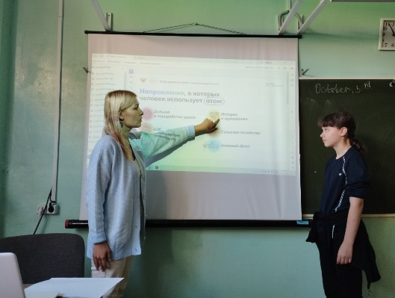**Россия индустриальная**

В рамках Всероссийского проекта "Билет в будущее" 3 октября в МБОУ СОШ 57 ученикам 6-9 классов было проведено отраслевое занятие «Россия индустриальная: атомная промышленность».  
 Индустриальная среда — целая область, которая включает в себя различные отрасли промышленности и производства. Многие предметы, к которым мы так привыкли и используем каждый день, появились именно благодаря развитию Индустриальной среды.

**Гейм-дизайнер**

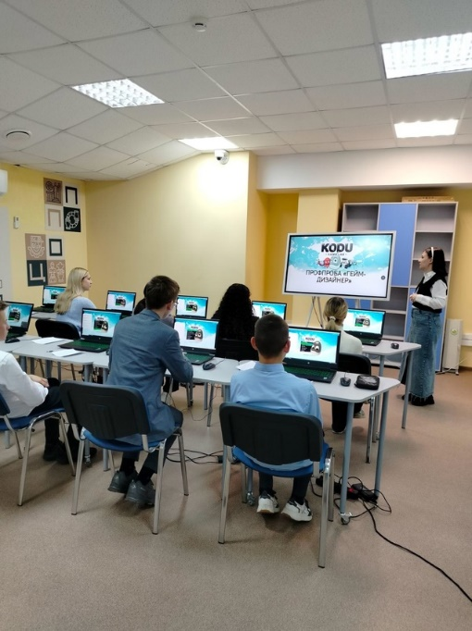9 октября учащиеся 10а класса нашей школы приняли участие в профпробе на базе ГАУ ПО " Центр опережающей профессиональной подготовки " -Гейм-дизайнер. На занятии ребята попробовали себя в качестве разработчика игр, тестировщика и специалиста по разработке игрового поля. Большое спасибо организаторам площадки за очень интересное и познавательное.

**Билет в будущее**

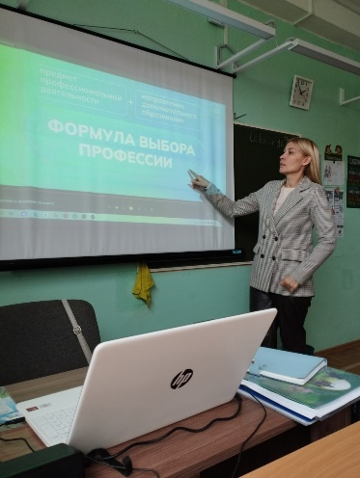10 октября в 6"В" классе МБОУ СОШ 57 прошёл урок в рамках проекта "Билет в будущее" на тему "Практикоориентированное занятие". Ребята говорили о том какие элементы важны для разных профессий, о направленности дополнительного образования, разобрали формулу профессий. Совместно обсудили результат проделанной работы и ближе познакомились с тем, как нужно выбирать профессию.

**В гостях у ученного**

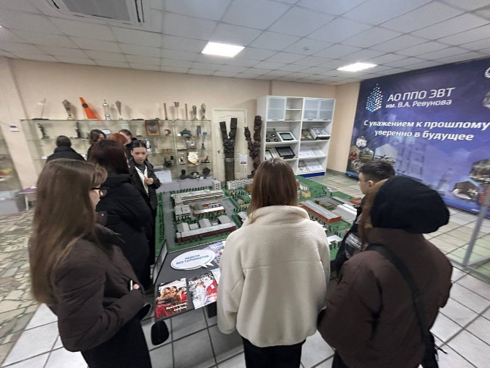СоюзМаш продолжает совместную профориентационную работу. 11 октября состоялась экскурсия для активистов МБОУ СОШ 57 в рамках проекта " В гостях у учёного".  
Экскурсия началась в выставочном зале предприятия, где ребята посмотрели презентационный видеоролик и ознакомились с исторической экспозицией бытовой техники и товаров народного потребления.  
Ребятам рассказали об истории создания завода и основных направлениях деятельности, сообщила об актуальных вакансиях, условиях труда, заработной плате и социальных привилегиях для сотрудников.  
 Знакомство с предприятием продолжилось в производственном комплексе № 1. Для ребят провели экскурсию в цехах, где работают операторы станков с числовым программным управлением, рассказали, как функционируют лазерные, координатно-пробивные, фрезерные и портальные фрезерные станки, и продемонстрировали готовые изделия.Экскурсию организовали отдел кадров «ППО ЭВТ им. В. А. Ревунова» и Пензенское региональное отделение Союза машиностроителей России в рамках соглашения с региональным минобром.

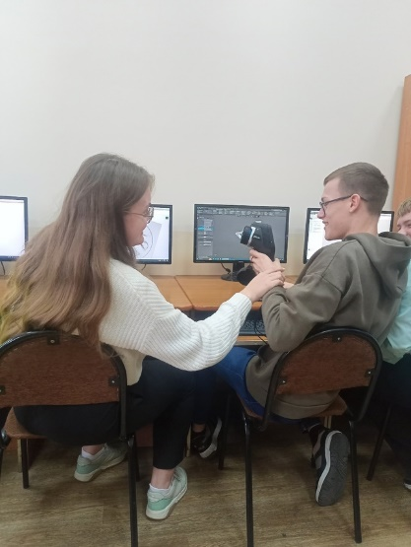**Профориентация**

11 октября ученики 11"А"класса МБОУ СОШ57 посетили Мастер-класс «Современные средства в конструировании радиоаппаратуры» в ПГУ.

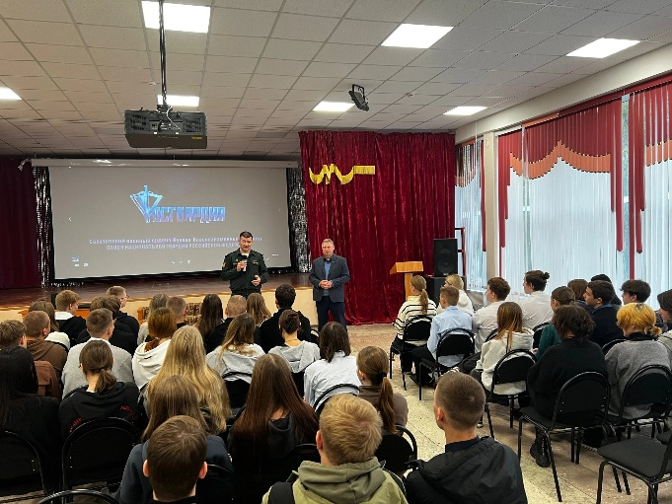

**На страже Отечества**

Саратовский военный ордена Жукова Краснознаменный институт войск Национальной Гвардии Российской Федерации в лице преподавателя кафедры Уголовного процесса и криминалистики подполковник Муфазданов Салават Ибрагимович провёл 17 октября в МБОУ СОШ 57 агитационно-пропагандистские мероприятия и разъяснительную работу по вопросам военно-профессиональной ориентации.  
Школьникам продемонстрированы видеофильмы о военном институте, а с заинтересованными лицами проведены индивидуальные собеседования, и выданы необходимые агитационные материалы.  
Учащиеся старших классов получили подробную информацию об условиях обучения, вещевом и жилищном обеспечении, денежном довольствии, перспективах службы по окончании обучения в войсках Национальной Гвардии Российской Федерации .  
Многие ребята выразили желание связать свою судьбу с Росгвардией и посвятить жизнь служению Отечеству.

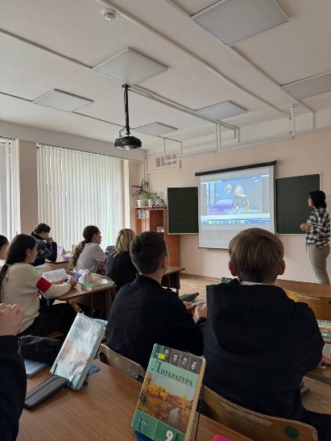**Россия – мои горизонты**

17 октября 2024 года в рамках курса «Россия — мои горизонты» («Билет в будущее») в МБОУ СОШ 57 прошло занятие на тему «Россия аграрная: пищевая промышленность и общественное питание».  
Курс нацелен на формирование у школьников готовности к профессиональному самоопределению, ознакомление их с миром профессий и федеральным и региональным рынками труда. В рамках занятий проходят профориентационные уроки, диагностики, моделирующие профессиональные пробы и другое.

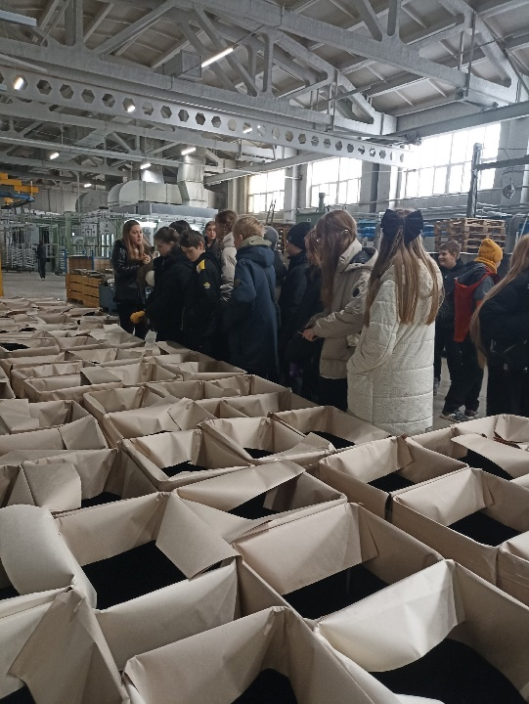

**Неделя без турникета**

18 октября состоялась экскурсия для учеников 6" Г" класса МБОУ СОШ 57 в рамках проекта " Билет в будущее"" Неделя без турникета.  
Экскурсия началась в выставочном зале предприятия, где ребята посмотрели презентационный видеоролик и ознакомились с исторической экспозицией бытовой техники и товаров народного потребления.  
Ребятам рассказали об истории создания завода и основных направлениях деятельности, сообщила об актуальных вакансиях, условиях труда, заработной плате и социальных привилегиях для сотрудников.  
Знакомство с предприятием продолжилось в производственном комплексе № 1. Для ребят провели экскурсию в цехах, где работают операторы станков с числовым программным управлением, рассказали, как функционируют лазерные, координатно-пробивные, фрезерные и портальные фрезерные станки, и продемонстрировали готовые изделия.

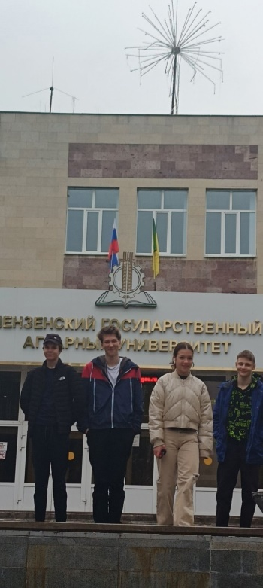**Профессионалитет ученики**

В рамках проведения единого дня открытых дверей федерального проекта "Профессионалитет "ученики 9"В" и 9"Г" МБОУ СОШ 57 посетили 18.10 Пензенский аграрный университет и Пензенский социально-педагогический колледж.

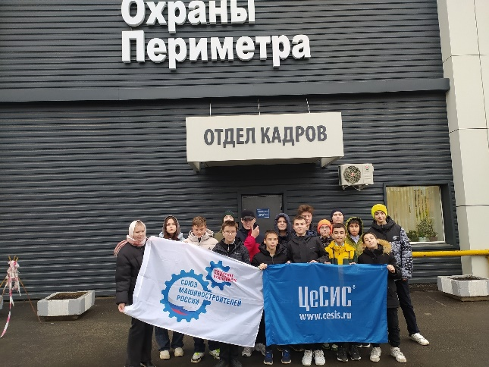**Моя будущая профессия**   
На базе завода «ЦеСИС НИКИРЭТ» прошла первая экскурсия для школьников. 21.10 ученики 7"Г" МБОУ СОШ57 посетили этот завод.  
Это прекрасная возможность задать вопросы потенциальному работодателю, познакомиться с условиями производства, технологиями и оборудованием.  
Задачу в ближайшие 5 лет подготовить порядка миллиона специалистов рабочих профессий поставил Президент РФ.

**Путешествие в мир производства и техники**

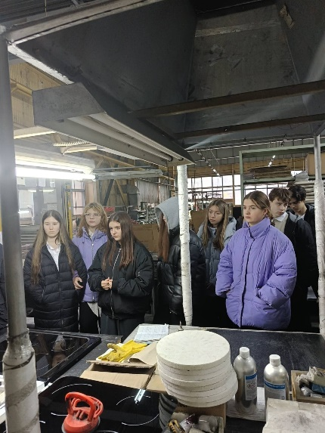21 октября учащимся 8"Б"класса МБОУ СОШ 57 удалось посетить АО «ППО ЭВТ им.В.А.Ревунова» в рамках профориентации. Это было удивительное путешествие в мир производства и техники!   
 Наши ученики побывали в нескольких корпусах предприятия, где им были подробно рассказано о производимой продукции завода. Они узнали много интересного о том, как создаются и собираются различные детали и механизмы газовых, электрических и комбинированных плит.   
 А еще наши школьники попробовали себя в роли рабочих завода!.Они сделали несколько запчастей, которые потом будут использованы при проектировании плит. Это был настоящий опыт работы на заводе, который помог ученикам лучше понять процессы производства и технические навыки.

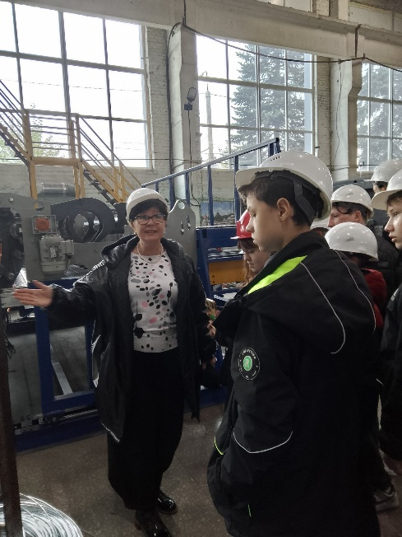**ЗАО «ЦеСИС НИКИРЭТ**

Ученики 8а класса МБОУ СОШ 57 23 октября посетили ЗАО «ЦеСИС НИКИРЭТ», которое является одним из ведущих предприятий Российской Федерации по созданию комплексов инженерно-технических средств охраны (КИТСО). Приоритетные направления деятельности предприятия: разработка и серийное производство комплексов инженерно-технических средств физической защиты специальных, важных и особо важных объектов. Созданные нами инженерно-технические комплексы физической защиты успешно эксплуатируются на рубежах государственной границы РФ, ряда стран СНГ, в системе Министерства обороны РФ, МВД РФ, объектах Росатома, ОАО «Газпром», ОАО «АК «Транснефть», ОАО НК «Роснефть», международных аэропортах и крупных промышленных предприятиях.

**Киноуроки**

**Три солнца**

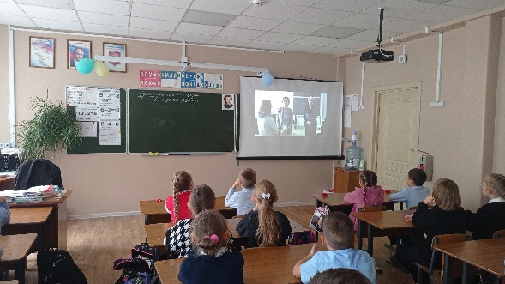Учащиеся 3 б посмотрели фильм "Три солнца". Это фильм о мальчике Егоре, который приехал погостить в деревню и неузнаваемо изменился, общаясь с родственниками и местными жителями. В фильме рассматривается такое качество, как уважение- способность видеть и признавать в человеке достоинства, не причинять физического или морального вреда, соблюдать нормы общения. После просмотра ребята пришли к выводу, что 3 солнца символизируют 3 счастья: счастье познания, счастье помощи и счастье даяния, что прежде всего надо уважать любого человека, как самого себя, и поступать с ним так, как мы желаем, чтобы поступали с нами.  
В финале фильма мальчик на личном опыте постиг глубокий смысл простого слова "уважение". Фильм очень понравился ребятам. По его окончании мы поговорили о доброте и уважении

**Папа**

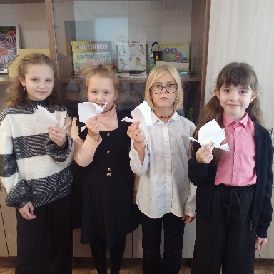2- б класс посмотрели фильм "Папа". Фильм о великой силе любви и поддержки близких, о мужестве и силе как того, кто отправляется далеко из дома, так и тех, кто остаётся ждать. Главным символом фильма стал белый журавлик. Это оберег, который дочь отдала папе на вокзале, перед отъездом.   
Фильм заставил детей задуматься о том, что только внимательное отношение к другим людям, поможет человеку выстоять в трудной ситуации. Ребята смотрели с интересом, были растроганы историей. После просмотра фильма прошло обсуждение, какие качества помогли главному герою выжить. Изготовили белого журавлика - символа мира и добра

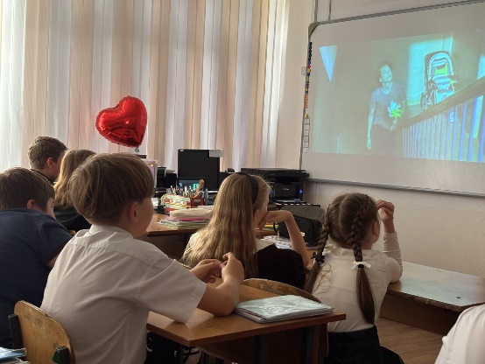

**Музыка внутри**

5 "Б" посмотрели фильм "Музыка внутри", где главный герой 16-ти летний мальчик Елисей с нейросенсорной тугоухостью читает и поёт со своей бабушкой, чтобы речь не ушла. Песни проникают в сердце, воспитывают душу , и слух здесь ни при чем.Песни помогают думать не о своей болезни, а о помощи другим. Однажды он знакомится с мальчиком-инвалидом, который каждый день сидит на балконе и смотрит во двор. Елисей записывается в волонтеры ,и с помощью уверенной девушки Софии все трое становятся друзьями, открывают много интересного и осуществляют мечту Олега, что делает всех счастливыми. Фильм заставил ребят задуматься о проявлении действия в сострадании, милосердии, доброжелательности и любви к другому человеку.

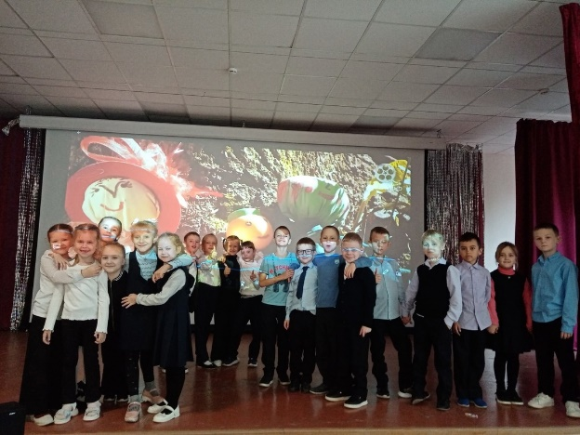**Мандарин**

Ученики 1" Б" класса МБОУ СОШ 57 посмотрели фильм Мандарин ".В нём показано такое человеческое качество, как зависть, и ее проявление в  самом раннем детстве. У каждого человека всегда есть возможность остановиться, осмыслить свои поступки, исправить, если это необходимо.   
Героиня Кристина понимает, что завидовать другим плохо и хочет измениться. Ей это удалось. Фильм показан для того, чтобы люди   
задумывались над своими словами и поступками, учились радоваться за других. 

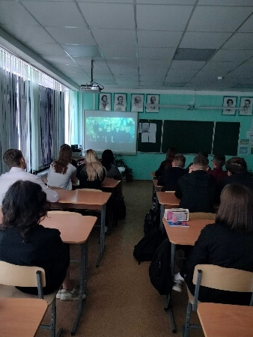**Призвание**

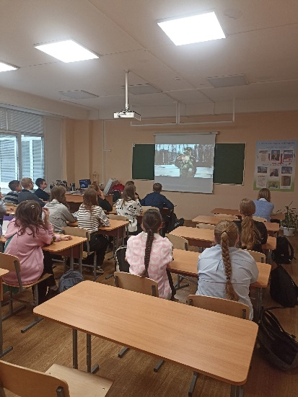 Ученики 10а класса посмотрели фильм " Призвание ". Фильм посвящён важному человеку в жизни каждого ребёнка-Учителю. Таисия Петровна-главная героиня фильма, молодая учительница из Донецка, стала настоящей опорой и поддержкой для своих учеников. Её любовь к детям, доброта, отзывчивость, преданность своему  
призванию помогают ребятам преодолеть трудности и жизненные испытания!  
 Учащиеся посмотрели фильм с большим вниманием и интересом и приняли участие в коллективной дискуссии. Постарались ответить на вопросы: Что такое призвание? Какими качествами обладает человек, который посвящает себя призванию, выбирая в соответствии с ним профессию? Какие качества вы увидели у главной героини?  
 Учитель- человек с большим и добрым сердцем, сделали вывод ребята! Именно от него зачастую зависит будущее подрастающего поколения!

**Честь имею**

«Честь имею!» — это архиактуальный фильм, который заставляет задумается над тем, что такое честь и достоинство. Главному герою предстоит испытать боль предательства, встать перед сложным выбором : ответить подлостью на подлость или сохранить свою честь и лицо.  
Этот фильм научит школьников тому, как важно быть честным с собой и окружающими, как важны в этой жизни доблесть, умение помочь даже тому, кто относится к тебе плохо.

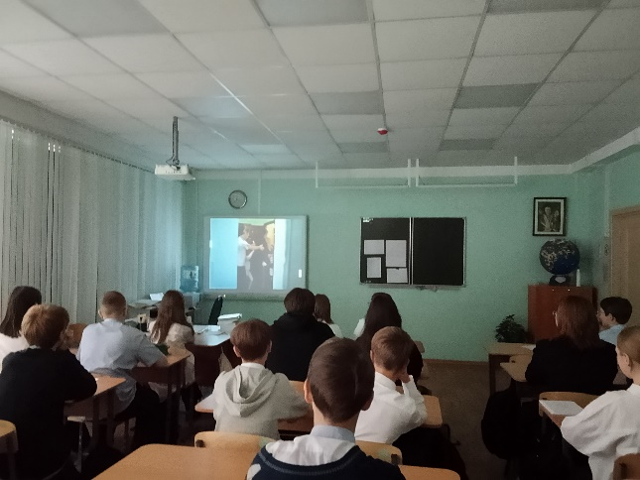**Пять дней**

Для учащихся 7 Бкласса классным руководителем Аравиной Натальей Николаевной был организован просмотр и обсуждение фильма «Пять дней».  
Фильм «Пять дней» был выбран не случайно. Просмотр приурочен к проведению внеурочного занятия «Разговор о важном» по теме «Что значит быть взрослым». Цель просмотра: мотивировать учащихся к стремлению проявлять свои лучшие качества в созидательном труде на благо других людей.  
 Перед просмотром в ходе «Мозгового штурма» в группах ребята назвали самые важные, на их взгляд, качества личности человека, которые помогают человеку самореализоваться в созидательном труде. Настрой ребят на просмотр фильма был серьезным. Смотрели очень внимательно. Иногда в процессе фильма позволяли себе реплики удивления, возмущения, некоторые кадры вызвали искренние улыбки.  
 После просмотра состоялось обсуждение фильма в форме круглого стола. В ходе беседы ребята акцентировали внимание на характере главных героев фильма. Маша, по мнению ребят, очень позитивная, открытая, для современных подростков кажется странноватой. Максим же – типичный представитель современной подростковой среды. Многие узнали в героях себя.  
 Подумали, какое воспитательное влияние оказывает этот фильм, на что может вдохновить подростков. Действительно, не всё в нашей жизни происходит справедливо. Человек заслуживает лучшего, особенно маленькие дети, пожилые люди, инвалиды. Многие из них нуждаются во внимании, поддержке. Хочется всем подарить радость, улыбку.

Было предложено принять участие в благотворительной акции милосердия, проявив внимание к одиноким людям. Ко Дню отца решено было приготовить самостоятельно открытки с теплыми словами любви и признательности для пап. В сентябре-октябре месяце класс принимал активное участие в благоустройстве пришкольной территории и нашего города.

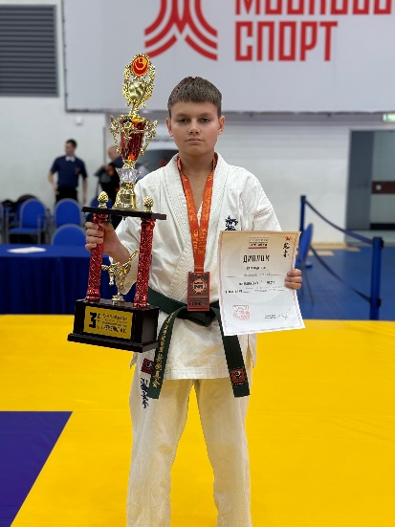

**Наши победители!**

25-27 октября 2024 года в городе Москва состоялись Всероссийские соревнования по киокусинкай каратэ «Памяти маршала Советского Союза Ерёменко А.И.» .В соревнованиях приняли участие более 600 сильнейших спортсменов со всей России.  
 На данных соревнованиях в составе сборной Пензенской области выступал ученик 8А класса МБОУ СОШ N57 Выжимов Андрей и занял третье место в разделе кумитэ среди юношей 14-15 лет до 40кг.

🥉🏆Выжимов Андрей -бронзовый призёр Всероссийских соревнований по киокусинкай каратэ!  
Поздравляем спортсмена и тренера с высоким результатом!

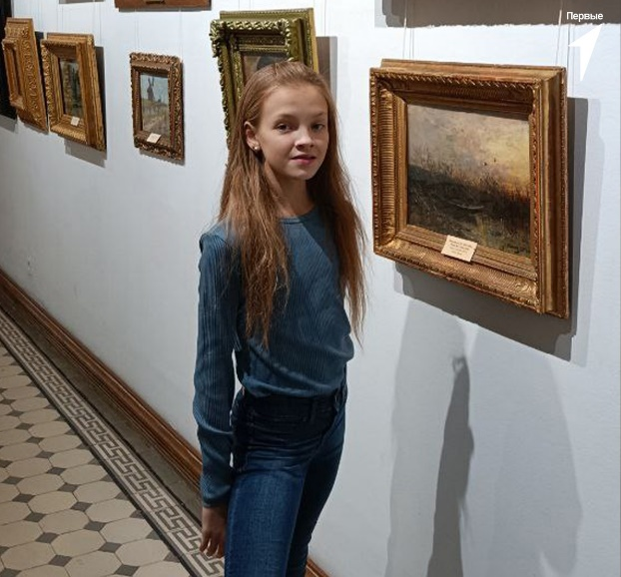

**Литературный пленэр**

Пензенская область вошла в топ 33 регионов, ставших победителями Литературного пленэра!  
 Наши активисты проявили особый интерес к этому проекту, ведь каждый из участников смог не только развить свои творческие способности, но и обрести уверенность в своих силах благодаря работе с профессионалами!🙌🏻

Одной из победителей стала ученица нашей школы Николашина Дарья Андреевна. От всей души поздравляем Дарью с победой и желаем дальнейших успехов и творческой реализации!

**На фоне Пушкина снимается семейство**

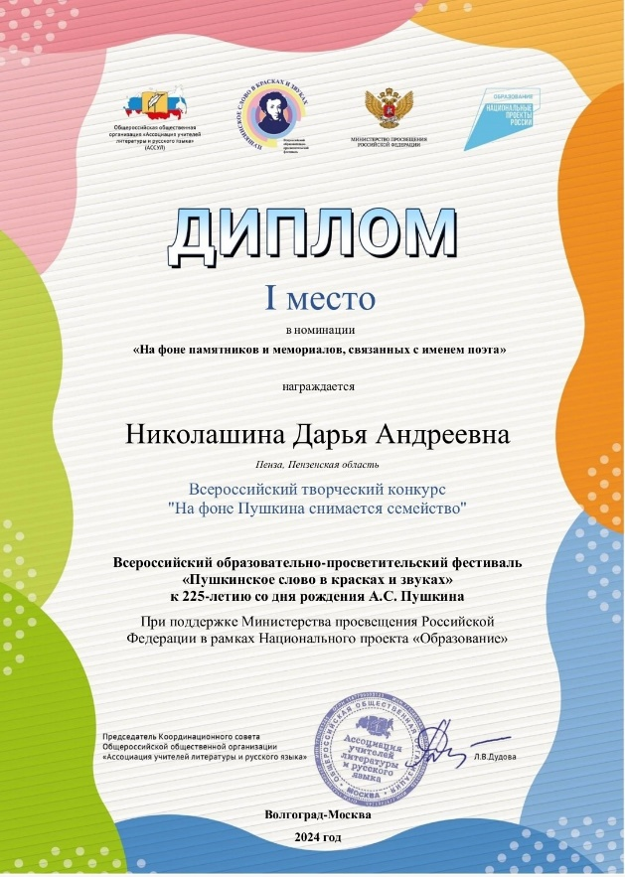  
 Подведены итоги творческого конкурса "На фоне Пушкина снимается семейство", организованного Общероссийской общественной организацией "Ассоциация учителей литературы и русского языка" по инициативе Волгоградского отделения, проводимого в 225-летний юбилей поэта в рамках Всероссийского фестиваля "Пушкинское слово в красках и звуках".  
 Конкурс проводился с 25 августа по 25 сентября 2024 года.  
 Было представлено свыше 400 работ из 62 регионов России и 5 зарубежных стан (Республика Белорусь, Республика Молдова, Таджикистан, Туркменистан и Египет).  
 В этом конкурсе принимала участие ученица 6" Г"класса МБОУ СОШ 57 Николашина Дарья, которая заняла 1 место. Поздравляем Дашу с заслуженной наградой!!!

**Культурная суббота!**

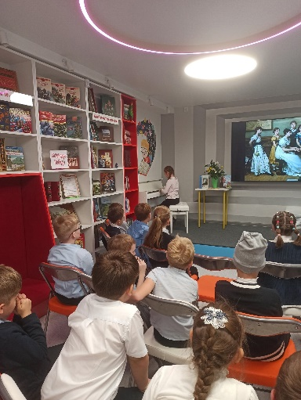

В рамках проекта "Культурная суббота" обучающиеся 3а класса посетили Городскую детскую библиотеку №2.

Сотрудники библиотеки подготовили увлекательнейшее интерактивное занятие "Музыка-кудесница". Ребята погрузились в волшебный мир музыки: познакомились со старинными инструментами, услышали их звучание. С интересом отвечали вопросы викторины.

Самые смелые продемонстрировали своё умение игры на музыкальных инструментах. Все зарядились положительными эмоциями и хорошим настроением!

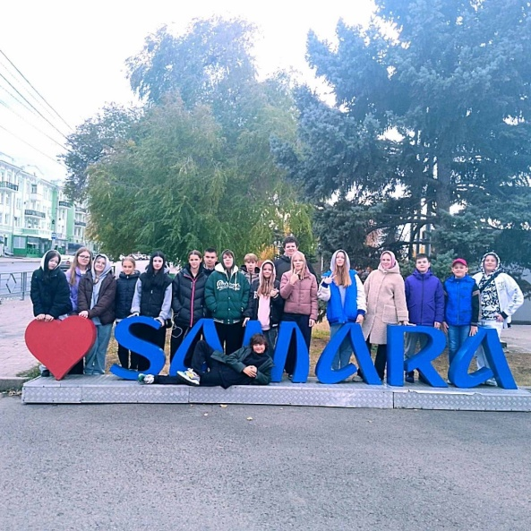

**Самара городок**

Учащиеся 6 г и 8 в классов МБОУ СОШ 57 посетили самый крупный город на средней Волге, Самару. Прошлись по центральным улочкам, посетили самую протяжённую набережную в России, побывали в бункере Сталина.

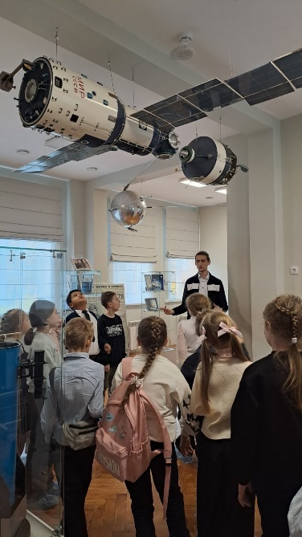

**Планетарий**

В рамках проекта "Культурная суббота" 2 "Б" класс МБОУ СОШ 57 посетил Пензенский планетарий. Дети познакомились со старинными астрономическими приборами: астролябией, телескопом середины 19 века. В планетарии полюбовались марсианскими дюнами, магнитным глобусом. Рассмотрели и увидели в действии модель маятника Фуко, оптические эффекты отражения и преломления света.Ребята рассмотрели фотографии, сделанные на МКС пензенским космонавтом А.М.Самокутяевым.  
В сердце планетария посмотрели фильм, посвящённый первому полёту человека в космос. В фильме наглядно и красочно продемонстрирован полёт Ю.Гагарина. Зрители ощутили скорость движения Земли и увидели нашу планету с расстояния, с которого её видят космонавты.

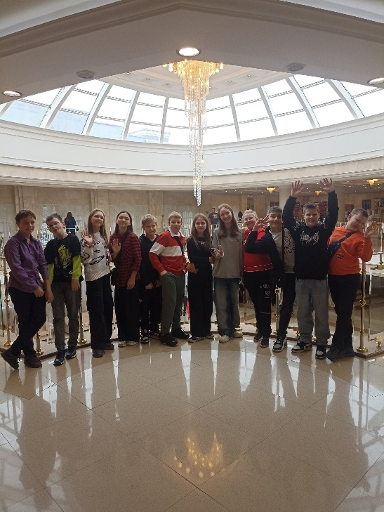**Бременские музыканты**

6" Б"" класс МБОУ СОШ 57 посетил драмтеатр и посмотрел музыкальный спектакль "Бременские музыканты"

**Василиса и хранители времени**

Учащиеся 6 Г класса посетили кинотеатр ТЦ "Коллаж". С удовольствием посмотрели фильм "Василиса и хранители времени".Ребята еще раз убедились, что обида - это тяжёлый груз, который влечёт за собой необратимые негативные последствия.

